- 日常使用到的AI Agent工具
- 使用的agent是github copilot集成在Idea中的。
如圖是我們使用的一個界面截圖 ：

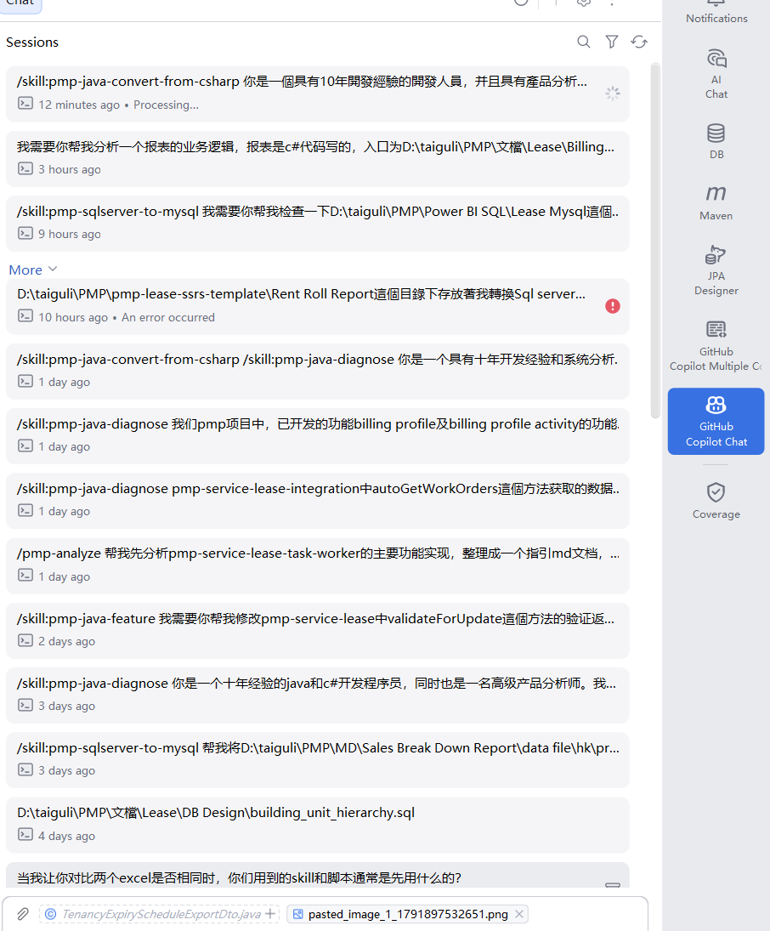
- 日常工作中會用到他的哪些核心能力
- 代碼補全
- Copilot chat
- Agent模式
Agent模式下，主要會讓他進行一些業務代碼開發、單元測試編寫、sq脚本編寫、新舊代碼轉換、本地code review、業務分析、文檔生成等等。

- 日常開發中遇到過的問題分享
- 日常編碼中，分配任務后，AI編寫代碼不規範，與系統規範不符合
- 業務（service）層與數據層區分不清楚，喜歡把業務代碼寫在數據層
- 編寫的代碼有一些sonar問題，需要反復對話，才能解決
- 代碼轉換時，缺少原始代碼，AI喜歡自動幻想，假裝已經實現，對於大量代碼轉換時，不仔細檢查很難發現
- 報表生成時，多語言資源文件，編碼格式總是不對，經常亂碼
- 報表導出時，習慣在數據層或service層進行多語言處理，不規範
- 查詢時，複雜查詢容易出現原生sql查詢。
- 存儲過程編寫時，多個臨時表在mysql容易出現re open問題。
- 交互次數過多、上下文過長，token消耗巨大等等

- 如何解決遇到的這些問題
出現這些問題的原因，一般是咱們的提示詞復用性不夠，是一次性的提問，可能這次有這個問題，通過多次交互解決，下次還會出現，多次交換再解決，復用性差。
- 引入自定義Skills，常用的一些可以提取成為skills，把經驗固化為流程，把規範變成執行約束
- Skills分爲系統級的，也有項目級的，我們一般引入項目層級的skills
- 如日常的編碼規範，因爲不同的skills可能都會用到相同的標準，我們可以寫入指引文檔中，定義使用規範，然後各skills頭部引用，調用時便能夠自動引入。
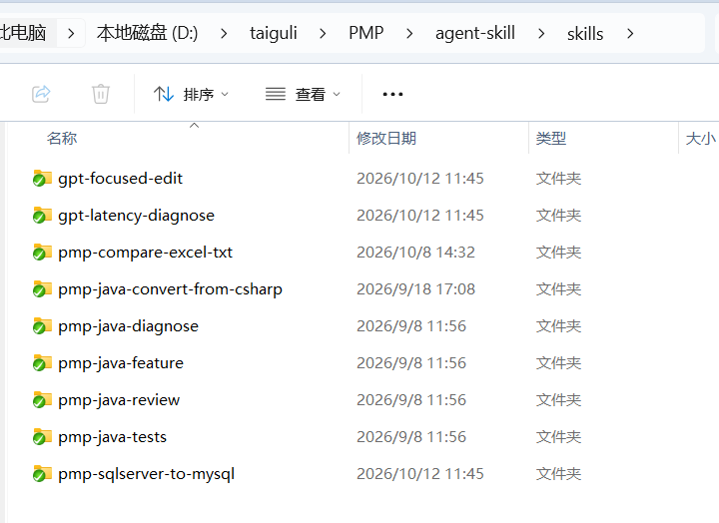
Skills一般我們本著可復用、可治理的原則將複雜任務拆解成可組合的模塊。

如何使用skills
一般來説，我們分配任務給agent時，他會自動適配合適的skills。但是爲了精確，我們一般指定使用的skills。
如：我需要進行java代碼開發，然後想要用到適配pmp的java開發的skills，我可以在輸入框進行選擇。如圖：Copilot一般你只需要輸入/就會彈出你可以使用的skills。
